בנק ישראל  דוברות והסברה כלכלית |  | ל' כסלו, תשע"ב
‏‏30 יולי, 2026 |  | ‏30 July, 2026

הודעה לעיתונות:

התפתחות החוב במשק – אוקטובר/נובמבר 2011
בחודש אוקטובר ירדה יתרת החוב של המגזר העסקי בכ-1.1% לרמה של כ-767 מיליארדי ש"ח. יתרת החוב של משקי הבית ירדה באוקטובר בכ-0.4% ועמדה בסוף החודש על כ-359 מיליארדים.

א. החוב של המגזר העסקי
- מהחטיבה למידע ולסטטיסטיקה נמסר, כי בחודש אוקטובר ירדה יתרת החוב של המגזר העסקי בכ-9 מיליארדי ש"ח (1.1%-) לרמה של כ-767 מיליארדים.
- מקורה של עיקר הירידה בייסוף השקל מול הדולר בשיעור של כ-2.9%, שהביא להקטנת השווי השקלי של החוב במט"ח. כמו כן, נרשמו בחודש נובמבר פירעונות נטו של הלוואות בנקאיות.
- בחודש נובמבר הנפיק המגזר העסקי (ללא בנקים וביטוח) אג"ח בשווי 0.3 מיליארדי ש"ח, ההנפקה החודשית הנמוכה ביותר מזה שנה. מתחילת שנת 2011 הסתכמו ההנפקות של המגזר העסקי בכ-24 מיליארדי ש"ח, כ-79% מהן באג"ח סחירות בבורסה בת"א.
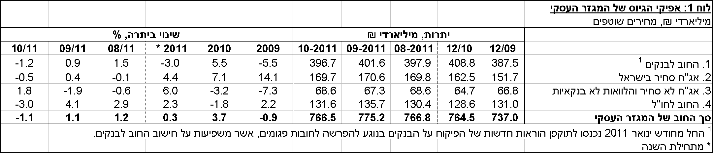
לוח 1: התפלגות החוב של המגזר העסקי

ב. החוב של משקי הבית
- יתרת החוב של משקי הבית ירדה בחודש אוקטובר בכ-1.2 מיליארדי ש"ח (0.4%-) ועמדה בסופו על כ-359 מיליארדים. יתרת החוב לדיור מסך החוב של משקי הבית ירדה בכ-0.7 מיליארדי ש"ח (0.3%-) ועמדה בסוף אוקטובר על כ-256 מיליארדים, זאת לאחר שגדלה בכ-7.6% מתחילת השנה.
- בחודש נובמבר הסתכמו הנטילות של משכנתאות חדשות בכ-2.9 מיליארדי ש"ח, נמוך מממוצע הביצועים החודשי מתחילת 2011 - כ-4 מיליארדי ש"ח בחודש.
העלייה בנובמבר בהשוואה לאוקטובר מוסברת במיעוט ימי העסקים באוקטובר בשל החגים.
לוח 2: יתרות החוב של משקי הבית
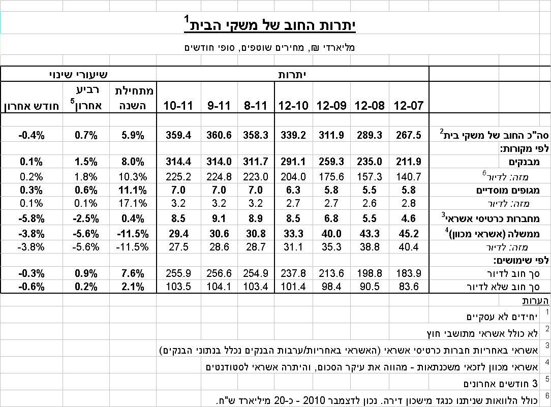
ג. עלויות החוב במשק
- בחודש אוקטובר גדל הפער בין הריבית על האשראי לריבית על הפיקדונות במגזר צמוד בכ-0.76 נקודות אחוז, עקב ירידה בריבית על הפיקדונות הצמודים. במגזר הלא צמוד גדל הפער בכ-0.25 נקודות אחוז בשל ירידה בריבית על הפיקדונות הלא צמודים.
- בחודש אוקטובר חלה ירידה של כ-0.1 נק' אחוז במרווח בין תשואת מדד האג"ח הקונצרני הצמוד, תל בונד 60, לבין ממוצע תשואות האג"ח הממשלתיות הצמודות לרמה של כ-2.38 נק' אחוז. נציין כי מאז חודש מרץ 2011 חלה עלייה במרווח של כ-1.2 נק' אחוז.
- בריבית על משכנתאות חדשות לא צמודות נרשמה ירידה בחודש נובמבר במקביל לירידה בריבית בנק ישראל. בריבית על משכנתאות חדשות צמודות למדד נרשמת יציבות בחודשים האחרונים.

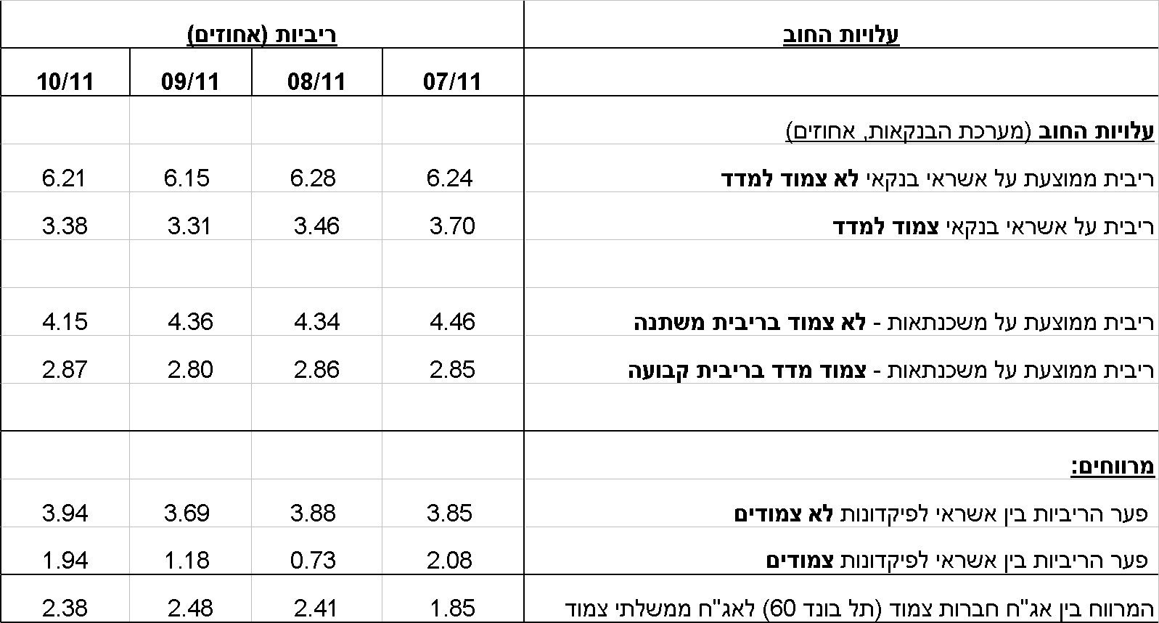
לוח 3: עלויות החוב והמרווחים

ראה קישור למידע נוסף בנושא המופיע באתר הבנק בדף יתרות האשראי במשק
קישור לנתוני המשכנתאות

